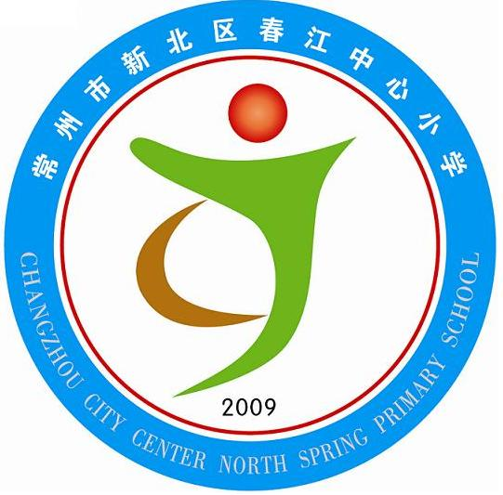
享受如春教育 培育有根新人

让评价大放异彩
——2012——2013学年第二学期班主任点滴思考
常州市新北区春江中心小学 倪元芬
又一次当上了一年级班主任，每每看着一个个和我儿子差不多大的孩子，爱心在激荡着。这是一朵朵娇艳的花朵，让人怜惜、让人陶醉；这是一张张空白的纸，等待着老师把最美的景物描绘；这是祖国的太阳，未来的蓝图，将由他们来描绘……一直以来，我都细心地呵护着，用心地培养着。尤其是，孩子们离开了已熟悉三年的幼儿园，来到了一个新的环境——春江中心小学，对于他们来说，一切都那么陌生，但一切又那么新奇，如何让他们爱上这个新家，今年，我有效地地运用评价这一机制，应该说，孩子们的进步是显见的，成长是共睹的。
一、持之以恒地争做“银行家”
孩子是夸出来的，特别是对于小小的一年级小朋友来说，一定的鼓励、表扬，对于他们来说，尤其重要。“植根银行”评价，恰巧地被用到了极致，收到了非常好的效果。
首先，一开学，我就根据孩子年龄的特点，制定了我班的“植根银行”评价制度，为此，在开学第一个星期的班队课上，我就向孩子们讲述了如何评价。因为孩子年龄小，分数相加对他们来说，不太现实，为此，我们主要是通过贴星星来累计。这里，要说一下，刚开始的时候，给我班每位学生在后面储物柜上安排一个以后贴星星的位置，但是，慢慢地，我发现学生贴上去的星星可能时间长了或者碰到了，总有学生反映说掉了，少了，为此，从十一月开始，我为每位学生准备了一本专门贴星星的本子，放在书包里，用于日常的张贴。
具体，我们是这样评价的：
“课堂表现”包括：课堂上积极举手发言，回答两次加一颗星，往上累计，四次就能加两颗星。（自己根据课堂上回答问题的次数，课后排好队让老师给自己加星。）
“平时作业”包括：《练习册》、《习字册》、《家作本》上字迹工整，全部正确的，加一颗星。《默写本》上获得100分，加一颗星。
为此呢，在这一块中，一般说来，当学生上交各项作业之后，我会立马批阅，并及时到教室点名表扬，学生上台贴星。比如，家作本尽量在早读课批完，那么，我会在晨会时间，抽出一分钟，来报一报受表扬的学生，为他们贴一贴星星，从而让他们以饱满的热情投入到第一节语文课的学习中来。
“岗位表现”包括：自己负责的卫生区域，在一周内没有扣分，或者桌长保证每天的桌面清洁，则在每周五的时候为自己直接加两颗星。如果扣分，则不加分。
这里，要特别点出的是，我班的桌长非常负责，每天带好抹布去食堂，为桌员盛汤，吃完饭后，还主动清理桌面。为此，每周五的时候，他们也总能得到两个星星的奖励。
“文化基础”包括：在月质量反馈中，因为试卷相对来说比较简单，为此，获得100分的，贴一个大大的红花，代替十颗星。当然，对于我班的几位潜能生，我则因人而宜，给他们设定了自己的目标，达到，则可以贴一个大大的红花。检测结束后，及时进行统计。此外，在每月的“朗读”过关、“写字”过关、“口算”过关等项目中，如果过关，每人加10分。）
最后，到了月末，进行大范围的奖励。因为孩子小，数星星数，对他们来说，有一点困难。为此，一般来说，我会在隔夜给家长发一条信息，通知他们说，明天的班队课要评“五星级银行家”、“小小银行家”，让他们和孩子一起数数自己本月一共得了多少颗星星。当然，为了鼓励孩子的积极性，我除了为排在班级前二十名的孩子们准备“小喜报”外，还从网上买了很多虽不值钱，但对孩子鼓励性很大的“各式橡皮”、“笑脸”等，一般呢，我班是评出6名左右的“五星级银行家”、二十名左右的“小小银行家”，尽量让范围大一些。最后，我会给这二十几名拿着喜报的学生，留下最美的照片。与此同时，我也会通过短信通知家长本次植根银行评比的结果，让他们去“班级网站”寻找自己孩子的靓影。
应该说，“植根银行”的评比，我持之以恒地做了一个学期，效果还是非常好的。记得陈红芳老师说道：“你班学生特别看中这个星星，哪天数学课结束，如果忘了给他们加星。他们肯定会直接问我要星星的。”由此带来的是，比如，我班学期末获得的流动红旗次数还是很多的，课堂上，学生的课堂常规明显好了。不能说每个人都举手发言，但绝大多数人都学会了倾听，他们乐于表达、善于表达，或动或静，张弛有度。作业书写时，很多学生写得字非常工整、美观。
二、争先恐后地争做“值日班长”。
无心插柳：
九月的班队课上，全体班主任在一起研讨着自己班级的一些新的好的举措。当轮到我的时候，学生处张小玲老师突然问道：“早就知道你们班有很多的班长，想问问你这班长是如何选出来的，班长这一制度在你班如何运行？”她的这一突然，让我来了个措手不及。不错，我班的班长是有5位，但是这5人，也只是根据学生平常的表现，我指定的人，并没有什么特别之处呀！
事后，就张老师的这一问题，倒一直在我脑海萦绕，是呀，如果让班长这一职位在班上闪光，不也是一项好的推进班级的举措吗？班长对于每个学生来说，不都是梦寐以求的吗？
用心去做
那么，怎么去让更多的孩子去争相当“班长”呢？我想起了我班在一直流行的“争星”活动。一计上来，对了，每天的作业、课堂、课间、吃饭、值日，不都在评星吗？于是，与孩子们商量，如果一天下来，我班哪两位学生得到的星星多，那么，他就是明天的两位班长。此时，刚好发现姚建亚那里有“好孩子”的牌牌，于是，每天的放学前，我总要让学生亮出自己的星星，在公正、公平的基础上，当场评出明天的班长，我则为他们佩戴光荣的“好孩子”牌牌，笑容洋溢着他们自信的脸上，他们，则会代表班级，举起我班的班牌，威风地带着我班孩子走向校门口。
无限收获
这样的评选活动的效果还是非常不错的。特别是到了放学的时候，他们总会主动跑到我身边，告诉我他们这一天以来获得的星星数。
最好的教育应当是着眼于孩子一生发展的教育，应当是关注孩子心灵的教育，应当使师生感受到自由幸福和快乐的教育。

